Практическая работа №5
Тема: «Построение Машины вывода для Экспертной
Системы реляционного типа»

Цель: разработать интерактивное картографическое приложение на платформе Windows Forms с использованием картографического компонента, обеспечивающее отображение географических объектов, а также возможность взаимодействия с картой для повышения навыков создания графических интерфейсов и работы с географическими данными в рамках реляционной системы.

Ход работы

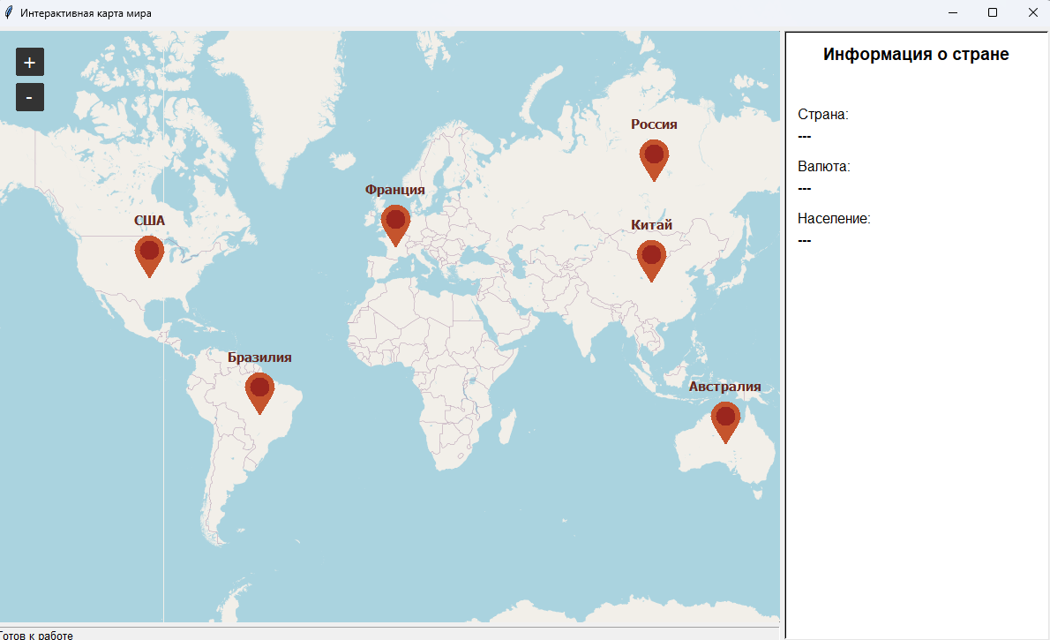
Рис. 1 – Начальный экран

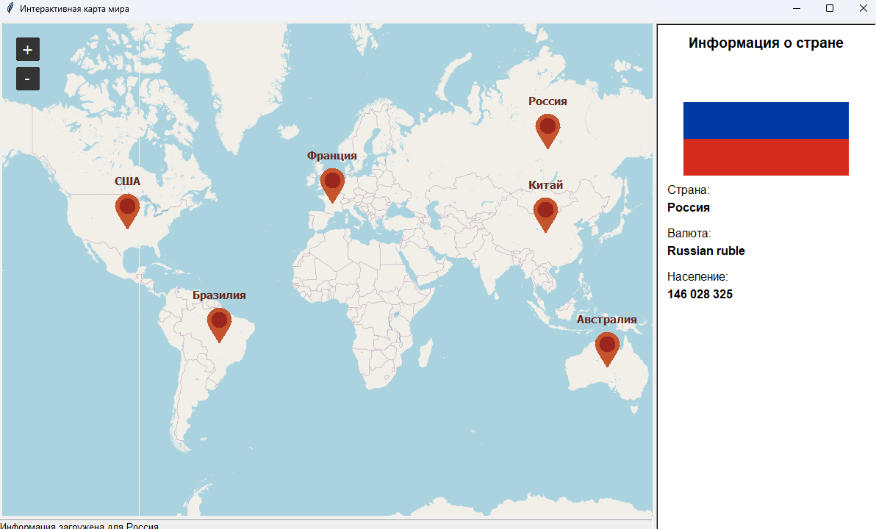
Рис. 2 – Россия

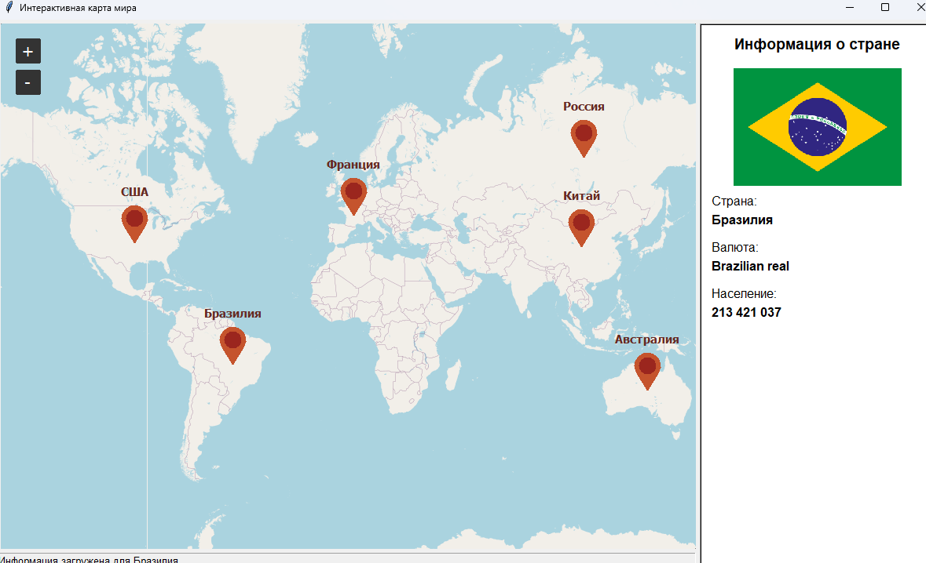
Рис. 3 – Бразилия

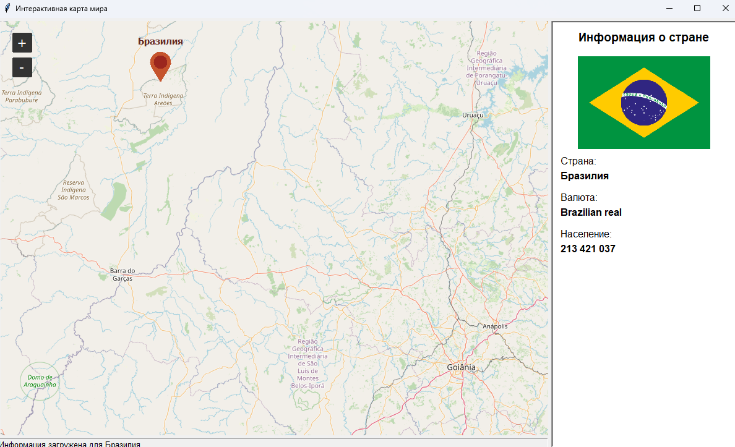Рис. 4 - Приближение

